# P01-Iterasi-increment.cpp

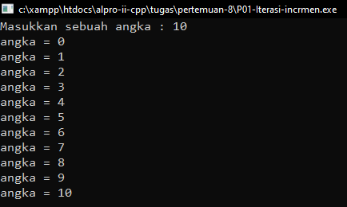

# P02-Iterasi-decrement.cpp

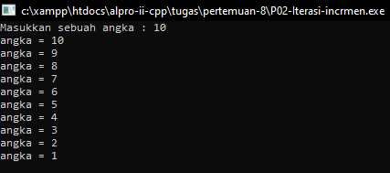

# P03-Fakt-dgn-iterasi.cpp

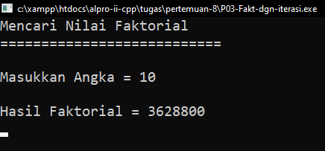

# P04-Fakt-dgn-rekursif.cpp

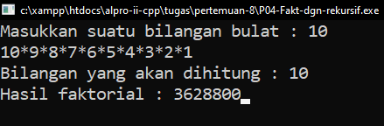

# P05-fibonacci-dgn-rekursif.cpp

